**PONTIFÍCIA UNIVERSIDADE CATÓLICA DE MINAS GERAIS**

**PUC Minas Virtual**

**Pós-graduação *Lato Sensu* em Engenharia de *Software***

Projeto Integrado

Relatório Técnico

Software de Avaliação Física

Lucas Henrique Teixeira Fonseca

Belo Horizonte

05/2022>

# Projeto Integrado

**Sumário**

Projeto Integrado 3

1. Cronograma de Trabalho 4

2. Introdução 5

3. Definição Conceitual da Solução 6

3.1 Diagrama de Casos de Uso 6

3.2 Requisitos Funcionais 6

3.3 Requisitos Não-funcionais 7

4. Protótipo Navegável do Sistema 7

5. Diagrama de Classes de Domínio 8

6. Arquitetura da Solução 8

6.1 Padrão Arquitetural 8

6.2 C4 model - Diagrama de Contexto 9

7. Frameworks de Trabalho 10

8. Estrutura Base do Front End 10

9. Modelo Relacional ou Projeto de Banco de Dados NoSQL 10

10. Plano de Testes 11

11. Relatório de Execução de Testes de Software 11

12. Apropriação de Horas no Projeto 11

13. Código da Aplicação 12

14. Avaliação Retrospectiva 12

14.1 Objetivos Estimados 13

14.2 Objetivos Alcançados 13

14.3 Lições aprendidas 13

15. Referências 13

## Cronograma de Trabalho

|  |  |  |  |
| --- | --- | --- | --- |
| **Datas** | | **Atividade / Tarefa** | **Produto / Resultado** |
| **De** | **Até** |
| 05/08/2022 | 05/08/2022 | 1. Leitura da documentação do roteiro e escopo do tcc. | Entendimento do Projeto e proposto |
| 05/08/2022 | 05/08/2022 | 1. Identificação dos atores, requisitos mais relevantes do sistema. | Lista de atores |
| 05/08/2022 | 05/08/2022 | 1. Identificação de ferramentas para desenvolvimento dos casos de uso,   Elaboração dos requisitos funcionais e não funcionais | Diagrama de caso de uso |
| 05/08/2022 | 07/08/2022 | 1. Identificação de ferramentas para elaboração do protótipo navegável | Protótipo navegável |
| 08/08/2022 | 10/08/2022 | 1. Identificação de ferramentas para elaboração do diagrama de classes | Diagrama de Classes |
| 16/08/2022 | 19/08/2022 | 1. Escolha da arquitetura para o desenvolvimento da aplicação. | Arquitetura e ferramental |
| 20/08/2022 | 20/08/2022 | 1. Elaboração do Diagrama de contexto | Diagrama de contexto |
| 23/08/2022 | 26/08/2022 | 1. Elaborar brevemente resumo sobre elaboração da aplicação estrutura utilizada assim como frameworks | Frameworks utilizados |
| 26/08/2022 | 31/08/2022 | 1. Modelo relacional do banco de dados nosql | Modelo relacional |
| 31/08/2022 | 06/09/2022 | 1. Elaboração do plano de testes, objetivos e resultados | Plano de Testes |
| 31/08/2022 | 06/09/2022 | 1. Elaborar Relatório de execução de Testes | Relatório de execução de testes |
| 06/09/2022 | 16/09/2022 | 1. Desenvolvimento da aplicação back-end | Backend do Sistema |
| 06/09/2022 | 16/09/2022 | 1. Desenvolvimento da aplicação back-end (HTML5, CSS3, JavaScript) | Front-end do Sistema |
| 17/09/2022 | 17/09/2022 | 1. Deploy da Aplicação container Docker dentro da AWS | Deploy da Aplicação |
| 17/08/2022 | 17/08/2022 | 15. Disponibilizar código fonte hospedado no git para aprovação do projeto pelos instrutores. | Visão geral do código fonte e sistema |
| 17/08/2022 | 17/08/2022 | 16. Envio do trabalho |  |

**Observação: acrescente ou retire linhas, caso seja necessário.**

## Introdução

Com o crescente interesse e preocupação das pessoas e profissionais de diversas áreas com a saúde e desempenho físico de atletas, profissionais e amadores, o mercado carece de ferramentas para controle, análise e verificação dos dados físicos de um indivíduo. Equipes esportivas e profissionais da área da saúde vêm investindo em equipamentos e sistemas de análise para garantir melhores resultados e que tais resultados possam ser alcançados de formas mais eficazes e eficientes possíveis.

Atualmente a empresa Psyco Sport Center uma academia que fica localizada na cidade ribeirão preto vêm sofrendo muitos problemas devido a falta de gestão prática para gerir seu negócio, sem suporte de qualquer tipo de ferramenta o cliente ainda utiliza o tradicional método de armazenar suas informações e avaliações em Excel.

Esse projeto tem como objetivo o desenvolvimento e implementação de um software de avaliação física totalmente web para a academia Psyco Sport Center. O sistema será capaz de realizar a análise e o armazenamento de informações sobre avaliações físicas e de desempenho de pacientes e atletas de diferentes níveis. Podendo ser utilizado por diversos tipos de profissionais da Saúde e do Esporte, incluindo médicos, nutricionistas, e profissionais de educação física como neste caso.

A partir dos dados obtidos nos relatórios gerados, o profissional pode tomar decisões em como agir sobre o tratamento ou treinamento de seus pacientes/atletas.

A motivação para realização deste projeto é a elaboração do projeto proposto para conclusão da pós-graduação em Engenharia de Software pela Puc Minas, sendo assim estritamente acadêmica.

## Definição Conceitual da Solução

## Diagrama de Casos de Uso

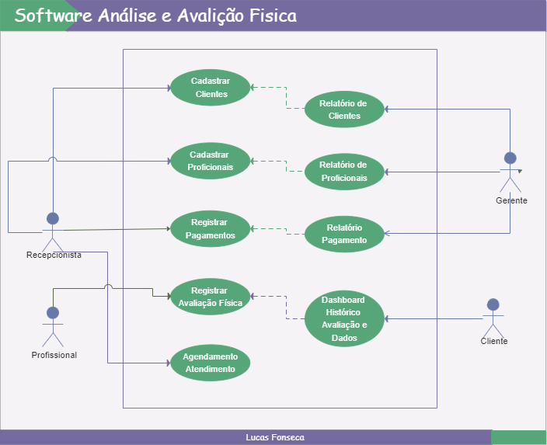

## Requisitos Funcionais

< Enumere e descreva, de forma resumida, os requisitos funcionais previstos para a sua aplicação. Concentre-se nos requisitos funcionais que sejam críticos para a solução. Se julgar necessário, separe os requisitos por módulos.

**N**este documento **não** é necessário fazer uma descrição completa e exaustiva de Casos de Uso. Pode-se apenas descrever os requisitos de forma resumida, numerando-os para uma melhor identificação.>

|  |  |  |  |
| --- | --- | --- | --- |
| **ID** | **Descrição Resumida** | **Dificuldade (B/M/A)\*** | **Prioridade**  **(B/M/A)\*** |
| RF01 | O usuário deve auto cadastrar-se no sistema. | B | A |
| RF02 | ... |  |  |
| ... |  |  |  |
| ... |  |  |  |
| ... |  |  |  |

* B = Baixa, M = Média, A = Alta.

**Observação: acrescente quantas linhas forem necessárias.**

## Requisitos Não-funcionais

< Enumere os requisitos não-funcionais previstos para a sua aplicação. Entre os requisitos não-funcionais, inclua todos os requisitos que julgar importantes do ponto de vista arquitetural, ou seja, os requisitos que terão impacto na definição da proposta da solução. Os requisitos devem ser descritos de forma completa e preferencialmente quantitativa (por exemplo: tempo de resposta de “x” segundos).>

|  |  |  |
| --- | --- | --- |
| **ID** | **Descrição** | **Prioridade**  **B/M/A** |
| RNF01 | O sistema deve apresentar tempo de resposta abaixo de 200 ms no processamento de 95% das operações de consulta. | A |
| RNF02 | ... |  |
| ... |  |  |
| ... |  |  |

**Observação: acrescente quantas linhas forem necessárias.**

## Protótipo Navegável do Sistema

< Faça um protótipo navegável e interativo do sistema e *wireframes* mostrando a **tela inicial da aplicação** e **as de três casos de uso principais**. A navegação entre as telas também precisa ser apresentada. Deve-se utilizar alguma ferramenta para a criação dos *wireframes* (como [Figma](http://figma.com) ou [Balsamiq](https://balsamiq.com/wireframes/), por exemplo).

Faça um **vídeo de apresentação do protótipo navegável** desenvolvido e disponibilize-o de forma que os professores envolvidos no processo de avaliação do trabalho possam visualizá-lo. Esse vídeo deve ter duração de, **no máximo**, **3 minutos**. Utilize, preferencialmente, o formato **MP4**.

Nesta seção, indique o ***link* desse vídeo e do repositório** (como o [GitHub](http://github.com), [Bitbucket](https://bitbucket.org/product/), etc) onde seu protótipo navegável está disponível.>

## Diagrama de Classes de Domínio

< Cole aqui uma imagem legível do diagrama de classes de domínio de todo o sistema.>

## Arquitetura da Solução

## Padrão Arquitetural

< Nesta seção, você deve indicar o **padrão arquitetural** escolhido para o desenvolvimento da aplicação (por exemplo, MVC, MVVM, etc). Liste todas as **tecnologias** que serão utilizadas em sua implementação da solução proposta.>

## C4 model - Diagrama de Contexto

< Para esta modelagem arquitetural, optou-se por utilizar o modelo C4 para a documentação da arquitetura do software. Mais informações a respeito podem ser encontradas aqui: <https://c4model.com/> e aqui: <https://www.infoq.com/br/articles/C4-architecture-model/>.

Apresente, nesta seção, um **Diagrama de Contexto** que mostre a visão geral da solução proposta e, em seguida, explique-o brevemente, de forma textual. Esse diagrama não precisa seguir os padrões da UML, deve ser completo e tão simples quanto possível, apresentando a **macro arquitetura** da solução, como no exemplo abaixo:

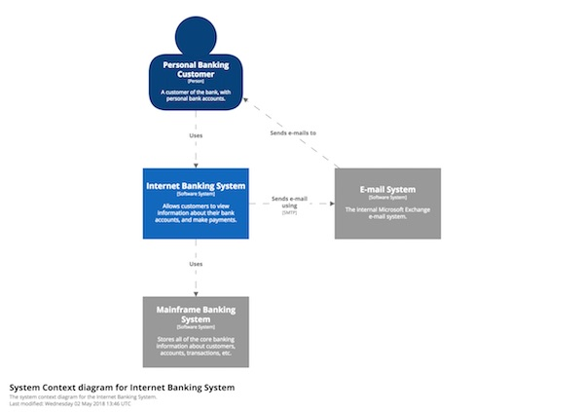

**Figura 1 - Visão Geral da Solução. Fonte:** <https://www.infoq.com/br/articles/C4-architecture-model/>

***Observação: Essa figura deve ser substituída por outra elaborada por você, que seja adequada ao seu projeto. Lembre-se que cada arquitetura é única.***

A Figura 1 mostra o diagrama de contexto da solução proposta, com todos os seus principais módulos e interfaces...

Apresente imagens legíveis do C4 *model* – Diagrama de Contexto da aplicação. >

## Frameworks de Trabalho

< Nesta seção, você deve apresentar os ***frameworks* empregados** no projeto para ***front end*, *back end* e persistência**.>

## Estrutura Base do Front End

< Nesta seção, você deve apresentar imagens legíveis do ***layout* mestre** e do ***menu* de opções do sistema**.>

## Modelo Relacional ou Projeto de Banco de Dados NoSQL

< Cole aqui uma imagem legível do modelo relacional ou do projeto de banco de dados NoSQL de todo o sistema.>

## Plano de Testes

|  |  |  |  |  |
| --- | --- | --- | --- | --- |
| **Número** | **Caso de uso** | **Objetivo do caso de teste** | **Entradas** | **Resultados esperados** |
|  |  |  |  |  |
|  |  |  |  |  |
|  |  |  |  |  |
|  |  |  |  |  |
|  |  |  |  |  |
|  |  |  |  |  |

## Relatório de Execução de Testes de Software

|  |  |  |  |  |
| --- | --- | --- | --- | --- |
| **Número** | **Caso de teste** | **Saída esperada** | **Resultados encontrados** | **Aprovado?** |
|  |  |  |  |  |
|  |  |  |  |  |
|  |  |  |  |  |
|  |  |  |  |  |
|  |  |  |  |  |
|  |  |  |  |  |

## Apropriação de Horas no Projeto

|  |  |  |
| --- | --- | --- |
| **Histórico de apropriação de horas** | | |
| **Data do registro** | **Atividade** | **Quantidade de horas** |
|  |  |  |
|  |  |  |
|  |  |  |
|  |  |  |
|  |  |  |
|  |  |  |
|  |  |  |
|  |  |  |
|  |  |  |
|  |  |  |
|  |  |  |
|  |  |  |
|  |  |  |
|  |  |  |
|  |  |  |
|  |  |  |
|  |  |  |
|  |  |  |
|  |  |  |
|  |  |  |
|  |  |  |
|  |  |  |
|  |  |  |
|  |  |  |
|  |  |  |
|  |  |  |
|  |  |  |
|  |  |  |

## Código da Aplicação

< Informe aqui o ***link*** para seu **repositório público de código**.

Informe também o **endereço do *site* de sua aplicação**. É importante observar que, no ambiente fornecido para a avaliação, a base de dados deverá apresentar exemplos de teste previamente cadastrados que permitam visualizar o correto funcionamento do sistema. Indique também as **credenciais de acesso**, para **todos os perfis de usuários** da aplicação, que devem ser **empregadas pelos avaliadores**.

Indique o ***link*** para acesso ao **vídeo de apresentação de seu projeto**. Espera-se a produção de um vídeo sintético de, **no máximo**, **5 minutos**, no formato **MP4**, apresentando o projeto e a solução desenvolvida. Sugere-se que o aluno apresente um ciclo completo do que pode ser realizado pelos usuários principais da solução.>

## Avaliação Retrospectiva

< Nesta seção, você deve apresentar uma avaliação do processo de desenvolvimento do trabalho.>

## Objetivos Estimados

< Descreva, de forma sucinta, quais eram os objetivos estimados para a execução do projeto.>

## Objetivos Alcançados

< Descreva, de forma sucinta, quais foram os objetivos que realmente foram alcançados no projeto.>

## Lições aprendidas

< Descreva, de forma sucinta, quais foram as lições aprendidas na execução do projeto. A coluna “Classificação” deve ser preenchida com “Positiva” ou “Negativa”.>

|  |  |  |
| --- | --- | --- |
|  | **Retrospectiva (Lições Aprendidas)** | |
|  | **Descrição da Lição** | **Classificação** |
| 1 |  |  |
| 2 |  |  |
| 3 |  |  |
| 4 |  |  |
| 5 |  |  |
| 6 |  |  |
| 7 |  |  |
| 8 |  |  |
| 9 |  |  |
| 10 |  |  |
| 11 |  |  |
| 12 |  |  |

## Referências

< Esse trabalho não requer revisão bibliográfica e, por isso, a inclusão das referências não é obrigatória, embora seja recomendada. Caso você deseje incluir referências empregadas em seu trabalho, relacione-as de acordo com as normas ABNT, disponíveis em [www.pucminas.br](http://www.pucminas.br), no *link*: <http://portal.pucminas.br/imagedb/documento/DOC_DSC_NOME_ARQUI20160217102425-n.pdf>.

Exemplo:

SOBRENOME DO AUTOR, Nome do autor. **Título do livro ou artigo.** Cidade: Editora, ano.>